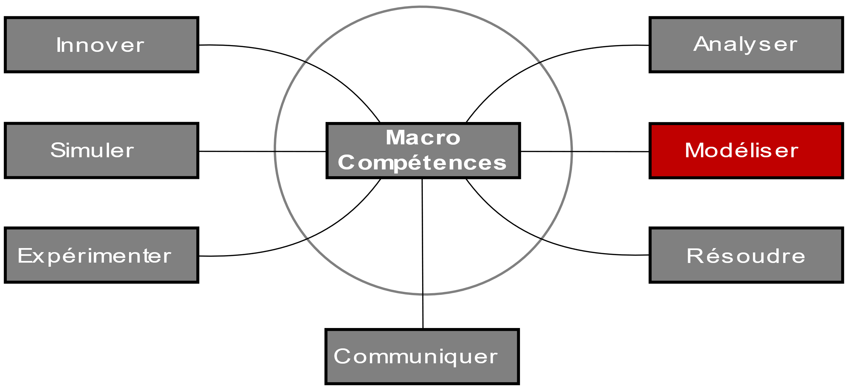

COURS
Modélisation
des actions mécaniques

http://sciences-ingenieur.genevoix-signoret-vinci.fr/
Compétences abordées :
M7 Modéliser les mouvements - Modéliser les actions mécaniques

- Quelques notions de modélisation vectorielle :

  - Composantes d’un vecteur dans le plan :
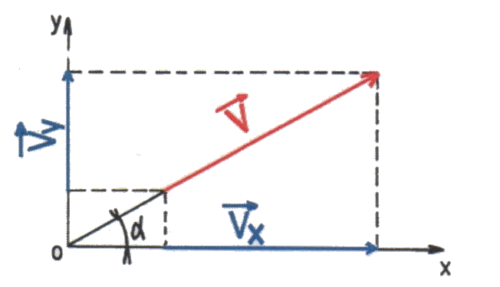 | $\vec{V_{x}}$ : composante de $\vec{V}$ sur l’axe $\vec{x}$  avec $V_{x}=V.\cos{∝}$  $\vec{V_{y}}$ : composante de $\vec{V}$ sur l’axe $\vec{y}$  avec $V_{y}=V.\sin{∝}$  Soit $\vec{i} et \vec{j}$ les vecteurs unitaires des axes $\vec{x} et \vec{y}$ :  $$\vec{V}=\vec{V_{x}}+\vec{V_{y}}=V_{x}.\vec{i}+V_{y}.\vec{j}=\left(\begin{matrix}V_{x} \\ V_{y}\end{matrix}\right)$$  Norme dans le plan : $V=\sqrt{V_{x}²+V_{y}²}$

COURS ECLIGNE « LES VECTEURS : LA BASE » :
http://ecligne.net/mathematique/01_vecteur/1_les_vecteurs_cours_grille.html
EXO PC ECLIGNE « EXO PC 1 » :
http://ecligne.net/mathematique/01_vecteur/2_exo_coord_sur_grille.html
COURS ECLIGNE « CONVERSION NORME/ COORDONNÉES » :
http://ecligne.net/mathematique/01_vecteur/3_les_vecteurs_cours_cos.html
EXO PC ECLIGNE « EXO PC 2 » :
http://ecligne.net/mathematique/01_vecteur/4_exo_coord_conversion.html

  - Composantes d’un vecteur dans l’espace :
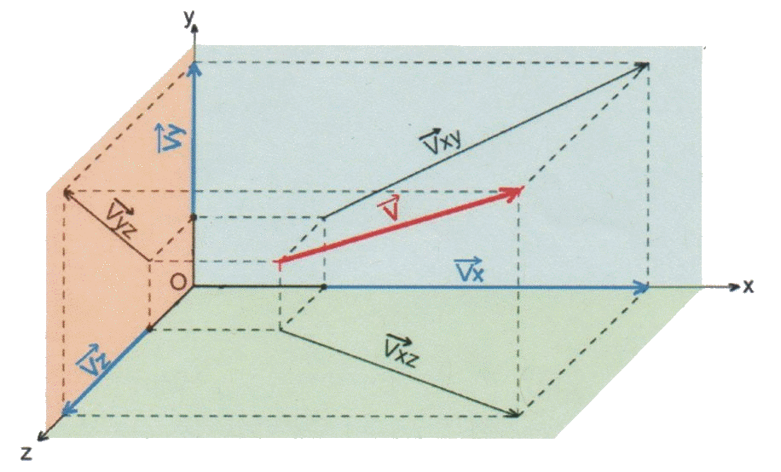 | Soit $\vec{i}, \vec{j} et \vec{k}$ les vecteurs unitaires respectifs des axes $\vec{x}, \vec{y} et \vec{z}$ :  $$\vec{V}=\vec{V_{x}}+\vec{V_{y}}+\vec{V_{z}}=V_{x}.\vec{i}+V_{y}.\vec{j}+V_{z}.\vec{k}=\left(\begin{matrix}V_{x} \\ V_{y} \\ V_{z}\end{matrix}\right)$$  Norme dans l’espace : $V=\sqrt{V_{x}²+V_{y}²+V_{z}²}$
  - Produit scalaire :
Définition : le produit scalaire de 2 vecteurs $\vec{V_{1}}$ et $\vec{V_{2}}$ noté $\vec{V_{1}}.\vec{V_{2}}$ est le nombre réel tel que :
$$\vec{V_{1}}.\vec{V_{2}}=\left\|\vec{V_{1}}\right\|×\left\|\vec{V_{2}}\right\|×cos⁡(\hat{\vec{V_{1}},\vec{V_{2}}})$$
Soit $\vec{V_{1}}\left(\begin{matrix}x_{1} \\ y_{1} \\ z_{1}\end{matrix}\right)$ et $\vec{V_{2}}\left(\begin{matrix}x_{2} \\ y_{2} \\ z_{2}\end{matrix}\right)$ des vecteurs exprimés dans une base orthonormée directe, on peut aussi calculer le produit scalaire à l’aide de la formule suivante :
$$\vec{V_{1}}.\vec{V_{2}}=\left(\begin{matrix}x_{1} \\ y_{1} \\ z_{1}\end{matrix}\right).\left(\begin{matrix}x_{2} \\ y_{2} \\ z_{2}\end{matrix}\right)=x_{1}.x_{2}+y_{1}.y_{2}+z_{1}.z_{2}$$

Remarques : le produit scalaire de 2 vecteurs orthogonaux est nul

  - Produit vectoriel :
Définition : le produit vectoriel de 2 vecteurs $\vec{V_{1}}$ et $\vec{V_{2}}$ noté $\vec{V_{1}}\vec{V_{2}}$ est un vecteur $\vec{W}$ tel que :
- sa direction est perpendiculaire au plan ($\vec{V_{1}}$, $\vec{V_{2}}$),
- son sens est tel que le trièdre ($\vec{V_{1}}$, $\vec{V_{2}}$ et $\vec{W}$) soit direct
- sa norme a pour valeur :
$$\left\|\vec{W}\right\|=\left\|\vec{V_{1}}\right\|×\left\|\vec{V_{2}}\right\|×\left|sin⁡(\hat{\vec{V_{1}},\vec{V_{2}}})\right|$$
Soit $\vec{V_{1}}\left(\begin{matrix}x_{1} \\ y_{1} \\ z_{1}\end{matrix}\right)$ et $\vec{V_{2}}\left(\begin{matrix}x_{2} \\ y_{2} \\ z_{2}\end{matrix}\right)$ des vecteurs exprimés dans une base orthonormée directe, on peut aussi calculer le produit vectoriel de la manière suivante :
$$\vec{V_{1}}\vec{V_{2}}=\left(\begin{matrix}x_{1} \\ y_{1} \\ z_{1}\end{matrix}\right).\left(\begin{matrix}x_{2} \\ y_{2} \\ z_{2}\end{matrix}\right)=\left(\begin{matrix}y_{1}.z_{2}-z_{1}.y_{2} \\ z_{1}.x_{2}-x_{1}.z_{2} \\ x_{1}.y_{2}-y_{1}.x_{2}\end{matrix}\right)$$

Remarques : le produit vectoriel de 2 vecteurs colinéaires est nul

COURS ECLIGNE « PRODUIT VECTORIEL » :
http://ecligne.net/mathematique/01_vecteur/5_produit_vectoriel.html
EXO PC ECLIGNE « EXO PC (PDV) » :
http://ecligne.net/mathematique/01_vecteur/6_produit_vectoriel_exo.html

- Définition d’une action mécanique :
On appellera actions mécaniques toutes causes susceptibles de :
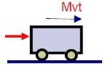 | créer un mouvement (Dynamique)
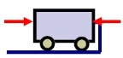 | interdire un mouvement (Statique)
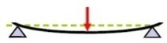 | déformer un solide (Résistance des matériaux)
Une action mécanique peut être de 2 types :
- Soit elle provoque, peut provoquer ou interdit un mouvement de translation FORCE
- Soit elle provoque, peut provoquer ou interdit un mouvement de rotation MOMENT ou COUPLE
COURS ECLIGNE « UNE ACTION MECANIQUE : COURS » :
http://ecligne.net/mecanique/3_statique/0_am/1_statique_base_cours.html
EXO PC ECLIGNE « EXO PC 1 » :
http://ecligne.net/mecanique/3_statique/0_am/2_statique_base_exo.html

- Notion de force :
On distingue 2 types de force :
- les actions de contact
- les actions à distance

  - Forces de contact :

3-1-1 Action ponctuelle
Une action est dite ponctuelle chaque fois que l'effort de contact est concentré en un point ou sur une toute petite surface.

Exemple : Action mécanique exercée par l’amarre d’un bateau sur la borne
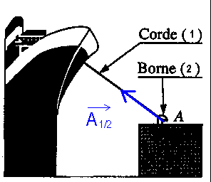
On modélise cette action mécanique par une force. Une force est toujours appliquée en un point. Elle est caractérisée géométriquement par un vecteur :
- point d’application : le point A
- direction (ou support) : la corde
- sens : vers le bateau
- norme (unité SI : le newton, symbole N).
On la note : $\left\|\vec{A_{1/2}}\right\|=A_{1/2}$

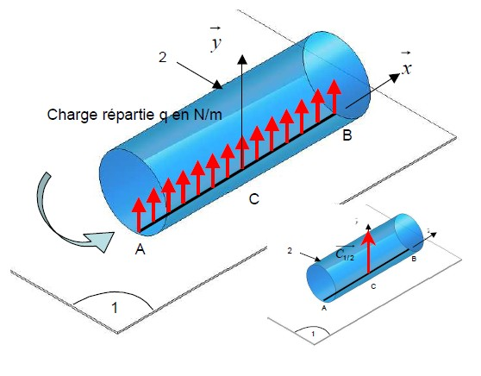
3-1-2 Charge linéique
La force F appliquée sur le dessus du tube se répartie suivant une ligne au niveau de la table, cette charge linéique peut être uniforme ou pas.

3-1-3 Charge surfacique

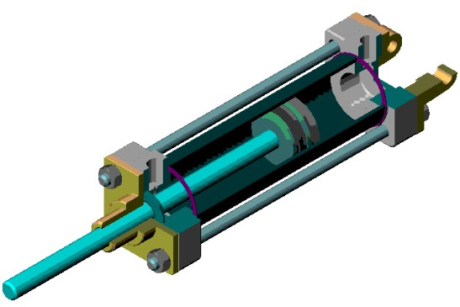
Action mécanique exercée par l’air comprimé (ou l’huile) dans la chambre d’un vérin :
L’action mécanique répartie sur la surface est modélisée par une pression (en Pascal, symbole Pa = N·m⁻²).
On calculera la force résultante par la formule :
$$F = p × S$$
$\left[\text{N}\right] \left[\text{Pa}\right] \left[{\text{m}}^{\text{2}}\right]$ unités SI
ou $\left[\text{DaN}\right] \left[\text{bar}\right] \left[{\text{cm}}^{\text{2}}\right]$
Pression dans la chambre arrière du vérin  D  Section du piston  subissant la pression | Pression dans la chambre avant du vérin  d  D  S_{p} : Surface de la section du piston Section du piston  S_{t} : Surface de la section de la tige subissant la pression
$$F = p × S_{p}$$  $$= p × \frac{π×D^{2}}{4}$$  avec $S_{p}=π×R^{2}=\frac{π×D^{2}}{4}$  R : rayon du piston | $$F = p × S$$  $$= p × \left(S_{p}-S_{t}\right)$$  $$= p × \left(\frac{π∙D^{2}}{4}-\frac{π∙d^{2}}{4}\right)$$  $$= p × \frac{π∙(D^{2}-d^{2})}{4}$$

3-1-4 Action d’un ressort

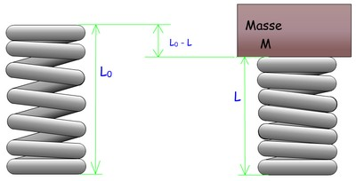
La force exercée par un ressort dépend de 2 paramètres :
- la flèche du ressort (f) : distance de compression ou de traction du ressort
$$f=∆L=L_{0}-L$$
- la raideur du ressort (k) : caractérise la force qu’il va développer selon sa taille et sa matière
$$k=\frac{G∙d^{4}}{8∙D^{3}∙n}$$
avec : G : module d'élasticité transversal
d : diamètre du fil du ressort
D : diamètre moyen d'enroulement
n : nombre de spires utiles
Soit F la force exercée par le ressort sur la masse M :
$$F=k×f=k∙(L_{0}-L)$$

  - Action mécanique à distance :
Les actions mécaniques à distance s’exercent en chacun des points du corps.

Exemples :
- la pesanteur,
- les actions électromagnétiques.

Action mécanique de pesanteur :
Soient les hypothèses suivantes :
- la Terre est une sphère parfaite dont le centre de gravité est son centre géométrique ;
- l’influence des autres astres, planètes et satellites est négligeable ;
- les systèmes matériels que nous étudions sont de tailles négligeables devant celle de la Terre et sont situés à la surface de celle-ci.
L’accélération terrestre g peut être considérée comme constante, et sauf mention contraire, nous la prendrons égale à 9,81 m·s⁻² (on arrondit souvent cette valeur à 10 pour simplifier les calculs).
On modélise l’action de la Terre sur le système matériel, au point G, centre de gravité du système, par une force unique appelée poids et notée P, définit par :
$$\vec{P}=m∙\vec{g}$$
$$\left\|\vec{P}\right\|=m∙\left\|\vec{g}\right\| ou P=m∙g$$
avec P poids du système en N
m masse du système en kg
g accélération de la pesanteur g = 9,81 m·s⁻²
Rappel : Le centre de gravité d’un ensemble matériel est le barycentre des points de cet ensemble, chacun d’eux étant affecté d’un coefficient proportionnel à leur masse.

  - Choix du modèle :
Le modèle retenu n’est jamais unique. Il dépend de l’objectif de l’étude envisagée.
Exemple : contact entre une bille et un plan (dans un roulement, par exemple)
 | Type de modèle
Principes physiques pris en compte | Modèle 1  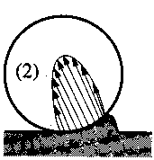  L’action mécanique de contact est répartie sur une petite surface qui s’étend sur le bourrelet provenant de la déformation de contact. | Modèle 2  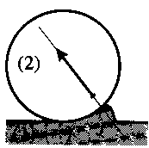  L’action mécanique de contact se réduit à une force dont la direction passe par le point le plus élevé du bourrelet. | Modèle 3  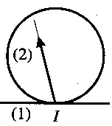  L’action mécanique de contact se réduit à une force dont la direction passe par le point théorique de contact I. | Modèle 4  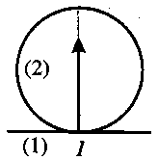  L’action de contact se réduit à une force dont le support passe par le point de contact I et est perpendiculaire à la surface de contact.
Pression de contact
Frottement
Résistance au roulement
Résistance au pivotement

Pour simplifier les calculs, nous utiliserons jusqu'en terminale le modèle 4 et parfois le modèle 3.
COURS ECLIGNE « DIFFÉRENTS TYPES D’ ACTION MÉCANIQUE » :
http://ecligne.net/mecanique/3_statique/0_am/3_statique_type_am_cours.html
EXO PC ECLIGNE « EXO PC 2 » :
http://ecligne.net/mecanique/3_statique/0_am/4_statique_type_am_exo.html
- Notion de moment/couple :
  - Moment d’une force par rapport à un point :

Exemple 1 : la navette spatiale

1er cas : la force engendrée par le réacteur passe par le centre de gravité G de la navette

La navette est animée d'un mouvement de translation
G
F

2ème cas : la force engendrée par le réacteur ne passe pas par le centre de gravité G de la navette

La navette est animée d'un mouvement de translation et d'un mouvement de rotation.
F
G
d

Ces mouvements sont fonction de l'inclinaison du réacteur donc de la distance d.

Exemple 2 : la clé de serrage
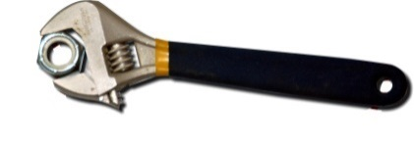
L'utilisateur exerce, au point B, une force sur la clé qui peut entraîner la rotation de l'écrou autour de la vis (moment de la force par rapport au point A).

fig.1 fig.2
B
A
l
l'
B
A

plus facile à serrer sur la figure 1

B
α
A
l
l
B
α
A
fig.3 fig.4

plus facile à serrer sur la figure 3

Les difficultés pour faire tourner l'écrou varient suivant :
- la longueur l (bras de levier)
- l'angle d'inclinaison α de l'effort
- la force F appliquée à la clé
Calcul du moment en un point O d'une force F appliquée en un point A :
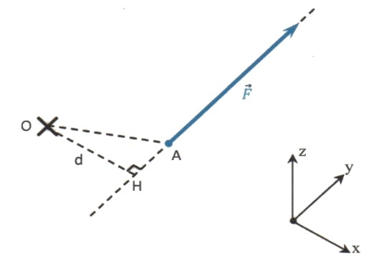
Le moment est proportionnel à la force et à la distance entre le point d’application de la force et le point de calcul du moment.
Il est représenté géométriquement par un vecteur $\vec{M_{O}(\vec{F})}=\vec{OA}∧\vec{F}$ et est défini par les caractéristiques suivantes :
- point d'application : le point O,
- direction : perpendiculaire au plan du mouvement de rotation (direction de z),
- sens : la rotation s'effectue dans le sens trigonométrique (sens de z)
- norme : $\left\|\vec{M_{O}\left(\vec{F}\right)}\right\|=M_{O}\left(\vec{F}\right)=\sqrt{{L_{O}}^{2}+{M_{O}}^{2}+{N_{O}}^{2}}$

Méthode directe pour le calcul de la norme d'un moment :

$$M_{o}\left(\vec{F}\right)=OH×F$$

avec OH le bras de levier (distance la plus courte entre la droite support de la force et le point d'application du moment : la droite OH est donc perpendiculaire à la droite support de F)

Unité SI : le newton-mètre (Nm) déduite à partir de l’expression ci-dessus.

Remarque : si le point d'application du moment est situé sur la droite support de la force, alors le bras de levier est nul et par conséquent le moment est nul.

COURS ECLIGNE « MOMENT INDUIT PAR UNE FORCE » :
http://ecligne.net/mecanique/3_statique/2a_analytique/1_calcul_moment_cours.html
EXO PC ECLIGNE « EXO PC » :
http://ecligne.net/mecanique/3_statique/2a_analytique/2_calcul_moment_exo.html
COURS ECLIGNE « CALCUL D’UN MOMENT » :
http://ecligne.net/mecanique/3_statique/2b_vectorielle/01_calcul_moment_vect.html

  - Couple sur un axe :
Un couple est provoqué par l’action de 2 forces égales et opposées.
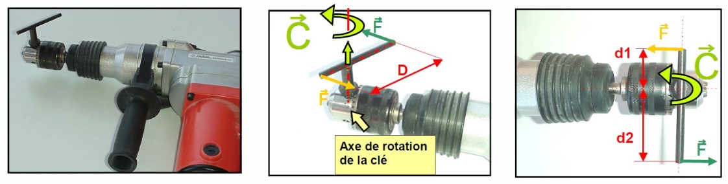
Le moment résultant du couple en O (point sur l’axe de rotation) est :
$$M_{o}\left(\vec{C}\right)=C=d_{1}×F+d_{2}×F$$
$$=D×F$$

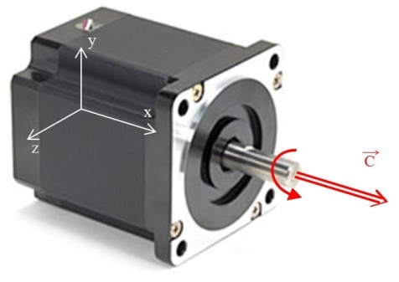
Notation :
z
x

- Modélisation globale d’une action mécanique :
D’une façon générale, une action mécanique peut être constituée de deux éléments :
- une force qui tend à produire un mouvement de translation ;
- un couple qui tend à produire un mouvement de rotation.
Pour modéliser complètement une action mécanique, il faut donc prendre en compte ces deux éléments, mais également le point d’expression du modèle. En effet, selon la position du point d’expression par rapport au point d’application, la composante force de l’action mécanique engendre un moment, qui tend également à produire un mouvement de rotation.
tance d
Les 2 éléments de modélisation de l’action mécanique (force et moment) peuvent être décrits par un torseur. On note :
$\left\{T_{A}(1/2)\right\}$: le torseur modélisant l’action mécanique exercée en A par la pièce 1 sur la pièce 2
$\vec{R_{1/2}} ou \vec{A_{1/2}}$: la résultante du torseur, modélisant la force exercée en A par la pièce 1 sur la pièce 2
$\vec{M_{B}\left(\vec{A_{1/2}}\right)}$: le moment résultant du torseur, modélisant le moment par rapport au point B de la force exercée en A par la pièce 1 sur la pièce 2

Torseur modélisant en B l’action mécanique exercée en A par la pièce 1 sur la pièce 2 dans une base orthonormée directe R :
$$\left\{T_{B}(1/2)\right\}={\left\{\begin{matrix}\vec{A_{1/2}}=X_{1/2}∙\vec{x}+Y_{1/2}∙\vec{y}+Z_{1/2}∙\vec{z} \\ \vec{M_{B}\left(\vec{A_{1/2}}\right)}=L_{1/2}∙\vec{x}+M_{1/2}∙\vec{y}+N_{1/2}∙\vec{z}\end{matrix}\right\}}_{B;R}={\left\{\begin{matrix}X_{1/2} & L_{1/2} \\ Y_{1/2} & M_{1/2} \\ Z_{1/2} & N_{1/2}\end{matrix}\right\}}_{B;R}$$

avec X_{1/2}, Y_{1/2} et Z_{1/2} les composantes de la résultante en N dans la base R($\vec{x},\vec{y}, \vec{z}$)
L_{1/2}, M_{1/2}, N_{1/2} les composantes du moment résultant en N·m dans la base R($\vec{x},\vec{y}, \vec{z}$)

Cas particulier d’un torseur de couple :
$$\left\{T_{O}(1/2)\right\}={\left\{\begin{matrix}\vec{R_{1/2}}=0 \\ \vec{M_{O}\left(\vec{R_{1/2}}\right)}=\vec{C}\end{matrix}\right\}}_{O;R}={\left\{\begin{matrix}0 & L_{1/2} \\ 0 & M_{1/2} \\ 0 & N_{1/2}\end{matrix}\right\}}_{O;R}$$

- Action mécanique transmissible par une liaison :
Une liaison mécanique est d’abord caractérisée par la géométrie des surfaces de contact. De cette géométrie dépendent les degrés de liberté, et également les possibilités de transmission d’efforts entre les pièces constituant la liaison. Pour une première approche, nous considérons les liaisons étudiées précédemment comme parfaites.
Une liaison parfaite est une liaison telle que :
- les possibilités de mouvement relatif sont obtenues à partir des surfaces de contact, géométriquement parfaites, qui ont entre elles un jeu de fonctionnement supposé nul ;
- le contact de ces surfaces est supposé sans adhérence.
La liaison parfaite est donc une liaison théorique, tant du point de vue géométrique que du point de vue de la nature physique du contact.
On associe à chaque liaison le torseur modélisant les actions mécaniques exercées par 1 sur 2. Ce torseur est exprimé en A, centre géométrique du contact et dans le repère associé à la liaison.
Dans une liaison, la suppression d'un degré de liberté correspond à l'existence d'une composante d'effort. Ainsi, une translation supprimée fait apparaître une composante de la résultante et une rotation supprimée fait apparaître une composante du moment résultant.

Liaisons | Schématisation spatiale | Mobilités | Torseur statique
Appui plan  de normale (A,x) |  | $$\begin{matrix}0 & R_{x} \\ T_{y} & 0 \\ T_{z} & 0\end{matrix}$$ | $$\left\{\begin{matrix}X_{1/2} & 0 \\ 0 & M_{1/2} \\ 0 & N_{1/2}\end{matrix}\right\}$$
Pivot glissant  d’axe (A,x) |  | $$\begin{matrix}T_{x} & R_{x} \\ 0 & 0 \\ 0 & 0\end{matrix}$$ | $$\left\{\begin{matrix}0 & 0 \\ Y_{1/2} & M_{1/2} \\ Z_{1/2} & N_{1/2}\end{matrix}\right\}$$
Rotule  de centre A |  | $$\begin{matrix}0 & R_{x} \\ 0 & R_{y} \\ 0 & R_{z}\end{matrix}$$ | $$\left\{\begin{matrix}X_{1/2} & 0 \\ Y_{1/2} & 0 \\ Z_{1/2} & 0\end{matrix}\right\}$$
Linéaire rectiligne  de normale (A,x)  et d’axe (A,y) |  | $$\begin{matrix}0 & R_{x} \\ T_{y} & R_{y} \\ T_{z} & 0\end{matrix}$$ | $$\left\{\begin{matrix}X_{1/2} & 0 \\ 0 & 0 \\ 0 & N_{1/2}\end{matrix}\right\}$$
Ponctuelle  de normale (A,x) | 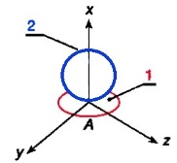 | $$\begin{matrix}0 & R_{x} \\ T_{y} & R_{y} \\ T_{z} & R_{z}\end{matrix}$$ | $$\left\{\begin{matrix}X_{1/2} & 0 \\ 0 & 0 \\ 0 & 0\end{matrix}\right\}$$
Linéaire annulaire  d’axe (A,x) |  | $$\begin{matrix}T_{x} & R_{x} \\ 0 & R_{y} \\ 0 & R_{z}\end{matrix}$$ | $$\left\{\begin{matrix}0 & 0 \\ Y_{1/2} & 0 \\ Z_{1/2} & 0\end{matrix}\right\}$$
Pivot  d’axe (A,x) |  | $$\begin{matrix}0 & R_{x} \\ 0 & 0 \\ 0 & 0\end{matrix}$$ | $$\left\{\begin{matrix}X_{1/2} & 0 \\ Y_{1/2} & M_{1/2} \\ Z_{1/2} & N_{1/2}\end{matrix}\right\}$$
Glissière  d’axe (A,x) |  | $$\begin{matrix}T_{x} & 0 \\ 0 & 0 \\ 0 & 0\end{matrix}$$ | $$\left\{\begin{matrix}0 & L_{1/2} \\ Y_{1/2} & M_{1/2} \\ Z_{1/2} & N_{1/2}\end{matrix}\right\}$$
Hélicoïdale d’axe (A,x)  Pas à droite | 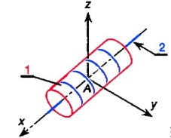 | $$\begin{matrix}{p∙R}_{x} & R_{x} \\ 0 & 0 \\ 0 & 0\end{matrix}$$ | $$\left\{\begin{matrix}X_{1/2} & L_{1/2} \\ Y_{1/2} & M_{1/2} \\ Z_{1/2} & N_{1/2}\end{matrix}\right\}$$  avec X_{1/2} = k.L_{1/2}
Encastrement en A |  | $$\begin{matrix}0 & 0 \\ 0 & 0 \\ 0 & 0\end{matrix}$$ | $$\left\{\begin{matrix}X_{1/2} & L_{1/2} \\ Y_{1/2} & M_{1/2} \\ Z_{1/2} & N_{1/2}\end{matrix}\right\}$$

COURS ECLIGNE « ACTION MECANIQUE DE CONTACT » :
http://ecligne.net/mecanique/3_statique/0_am/5_statique_am_contact_cours.html
EXO PC ECLIGNE « EXO PC 3 » :
http://ecligne.net/mecanique/3_statique/0_am/6_statique_am_contact_exo.html
- Inventaire des efforts appliqués à un solide :
Pour étudier les efforts appliqués à un solide, il est nécessaire :
- de l'isoler (extraire fictivement de l'ensemble)
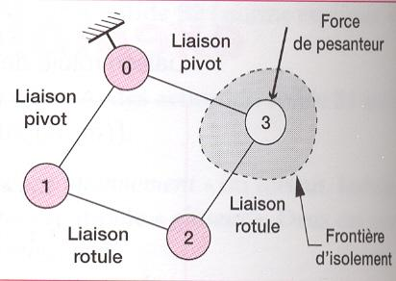
- de réaliser le bilan des actions mécaniques extérieures (de contact et à distance) à ce solide
Lors de la recherche des actions extérieures d'un système isolé, il faut chercher les zones où le système isolé est en contact avec l'extérieur.
Le graphe des liaisons dans lequel on a rajouté les actions à distance (les poids en particulier) peut être d'une grande utilité.
En effet, dans le dessin du graphe, tout trait qui traverse la frontière d'isolement correspond à une action mécanique extérieure.

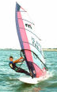
Exemple 1 : planche à voile
On isole le système {planche à voile + véliplanchiste}
Bilan des actions mécaniques extérieures sur le système :
- action de l’eau sur la planche ;
- action de l’air sur la voile ;
- action de la pesanteur sur le système.

Exemple 2 : bille dans une rainure en vé

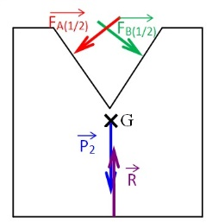  1er cas : on isole (2)  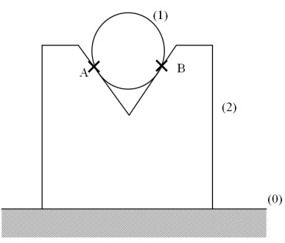  Bilan des actions mécaniques extérieures à (2) :  - contact ponctuel en A avec la bille  - contact ponctuel en B avec la bille  - contact surfacique avec le sol (0)  - poids en G₂ | 2ème cas : on isole la bille (1)  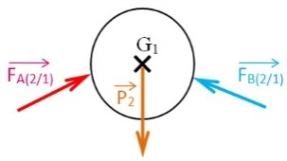  Bilan des actions mécaniques extérieures à (1) :  - contact ponctuel en A avec le vé  - contact ponctuel en B avec le vé  - poids en G₁

COURS ECLIGNE « BILAN DES ACTIONS MÉCANIQUES D’UN SYSTÈME » :
http://ecligne.net/mecanique/3_statique/0_am/7_bilan_des_am_cours.html
EXO PC ECLIGNE « EXO PC 4 » :
http://ecligne.net/mecanique/3_statique/0_am/8_bilan_des_am_exo.html

- Principe des actions mutuelles :
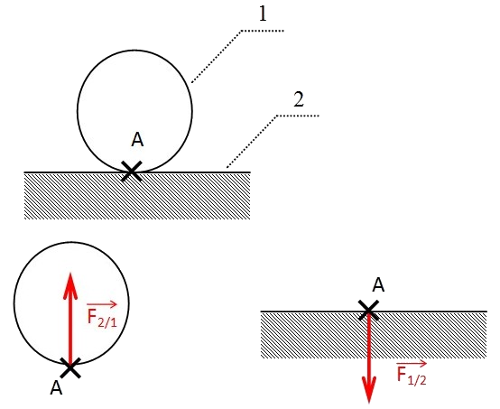
Pour deux solides 1 et 2 en contact, l'action exercée par le solide 1 sur le solide 2 est égale et opposée à l'action exercée par le solide 2 sur le solide 1.
$$\vec{F_{1/2}}=-\vec{F_{2/1}}$$
$$\left\|\vec{F_{1/2}}\right\|=\left\|\vec{F_{2/1}}\right\|$$

